文字　色　かたち

イメージ

**ことば以上に伝えるよ・・その２＜文字・色とイメージ＞**

|  |  |  |
| --- | --- | --- |
| ねらい | ： | ・文字の形や色のもつイメージのおもしろさを味わう。  ・文字の形や色のイメージがメッセージ影響を与えていることを知る。  ・文字の形や色のイメージをいかして、表現する。 |
| 対象 | ： | 小学校中学年以上 |
| 所要時間 | ： | 15分～ |
| 準備 | ： | * 写真を印刷する。 * 別紙の３種類の「ハンバーグ」を印刷する。 * 別紙の４種類の「元気です」を印刷する。 |
| 進め方 | ： | 1. 写真を見てどんな印象をうけたのか、どんなおかしか、お店か、なぜそう思ったのかなどを話し合う。 2. ３種類の「ハンバーグ」を見る。どれが一番おいしそうかを考える。 3. ４種類の「元気です」を見る。どれが一番元気そうか考える。 4. 「運動会」「卒業式」などを伝えたいイメージを文字の形を意識して書く。 |
| 留意点 | ： | 伝わりやすさだけでなく、色や形のもつイメージやその意外さを楽しみ、  味わうこと。 |

**写真をみてかんがえてみよう！**

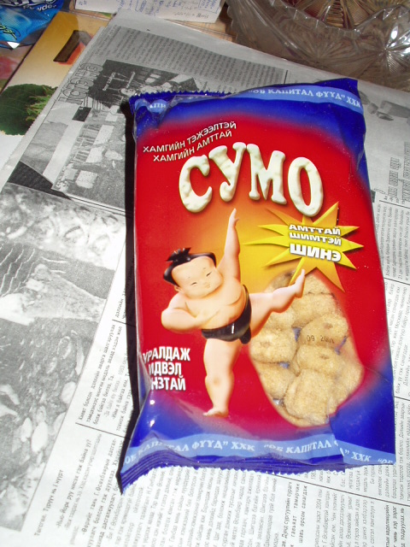

**こんなお菓子をおみやげにもらいました。さて、このお菓子・・**

**・どんなおかしででしょうか。**

**・どこのものでしょうか。**

**・どんな味がしそうですか。**

**なぜそう思ったのかも考えてみましょう！ほかにも気がついたことがあれば話し合ってみましょう。**

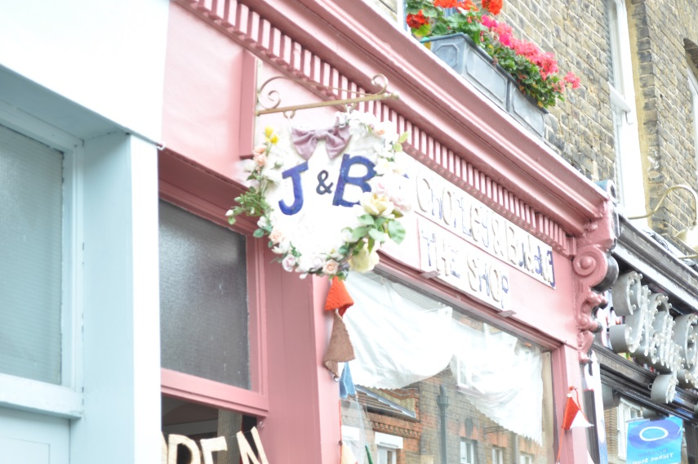

**歩いていたらこんなかん板のお店をみつけました。このお店・・**

**・どんなお店でしょうか。**

**・どんなところにありそうですか。**

**・どんなものが売っていそうですか。**

**なぜそう思ったのかも考えてみましょう！ほかにも気がついたことがあれば話し合ってみましょう。**

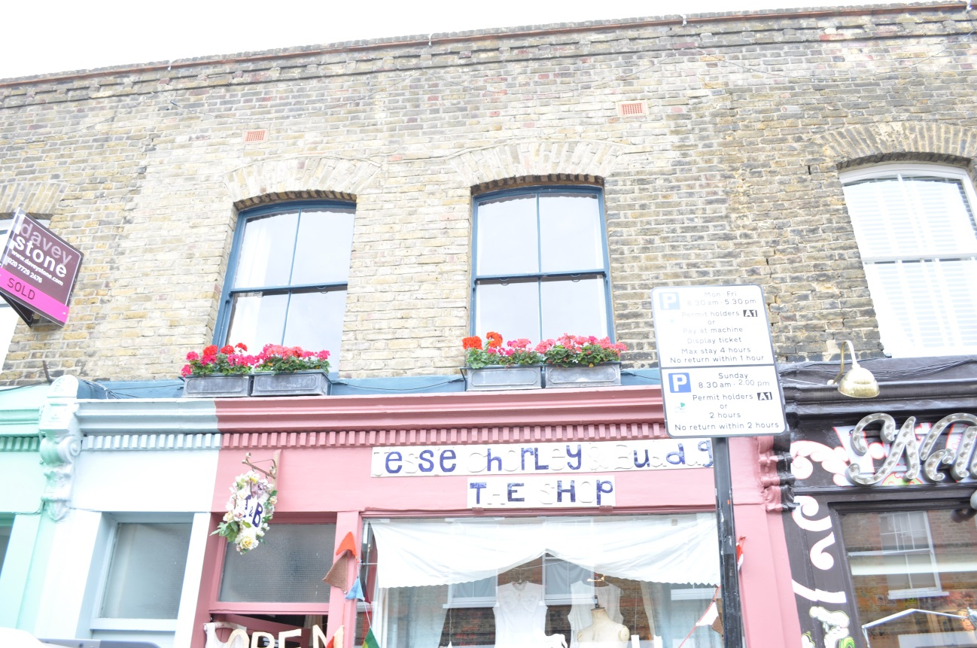

**ハンバーグ**

**ハンバーグ**

**ハンバーグ元気です**

**元気です**